**Exploración de Instituciones Educativas en El Salvador mediante Web Scraping y Selenium.**

**Exploration of Educational Institutions in El Salvador through Web Scraping and Selenium.**

**Principio del formulario**

Andrés Javier Guzmán Lovo

Estudiante de Ingeniería en Desarrollo de Software;

[andr35guzman2001@gmail.com](mailto:andr35guzman2001@gmail.com)

Immner Nehemias Guevara Ramos

Estudiante de Ingeniería en Desarrollo de Software;

[neheguevara14@gmail.com](mailto:neheguevara14@gmail.com)

**Resumen**

En este estudio, se empleó técnicas de web scraping y la biblioteca Selenium en Python para recopilar información sobre instituciones educativas en El Salvador. Se utilizó un script que extrae datos de una página web que lista diferentes sedes educativas, y se presentan los resultados en un formato estructurado. Se ofrece una explicación del código utilizado, destacando las bibliotecas clave y el proceso de extracción de datos. El artículo aborda la metodología utilizada, los resultados obtenidos y algunas consideraciones relevantes.

**Abstract**

In this study, web scraping techniques and the Selenium library in Python were used to collect information about educational institutions in El Salvador. A script was used that extracts data from a web page that lists different educational locations, and the results are presented in a structured format. An explanation of the code used is provided, highlighting key libraries and the data extraction process. The article addresses the methodology used, the results obtained and some relevant considerations.

**Palabras Clave**

Web Scraping, Selenium, Datos, Python, Extracción de Datos.

**Keywords**

Web Scraping, Selenium, Data, Python, Data Extraction.

**Introducción**

En este estudio, se adoptó una estrategia utilizando web scraping y Selenium en Python para recopilar información específica sobre sedes educativas en El Salvador. La elección de estas herramientas se fundamenta en su capacidad para automatizar la navegación web y extraer datos de manera eficiente.

**Metodología**

El código implementado en Python utiliza dos bibliotecas clave: BeautifulSoup y Selenium. BeautifulSoup se utiliza para analizar y extraer información de la estructura HTML de las páginas web, mientras que Selenium se encarga de la automatización del navegador. El script accede a una página que lista instituciones educativas, navega por la información y extrae datos como nombres, códigos, direcciones y números de teléfono. La información se almacena en un formato tabular para su análisis posterior.

# Extracto del código Python

from bs4 import BeautifulSoup as bs

from selenium import webdriver

import pandas as pd

import random

import time

# Configuración del navegador

browser = webdriver.Firefox()

urlSedes = "https://portal.siges.sv/pp/sedes"

browser.get(urlSedes)

# Extracción de enlaces de instituciones

html = browser.page_source

soup = bs(html, 'lxml')

li_s = soup.find('ul', {'id': 'form:basicDT_list'}).find_all('li')

id_instituciones = [li.find('a').get('href') for li in li_s]

# Recopilación de datos de instituciones

institucion_list = []

for id_institucion in id_instituciones:

    # ... Código de extracción detallada ...

# Cierre del navegador

browser.quit()

Este código realiza las siguientes acciones:

1. **Importación de bibliotecas:**

Se importan las bibliotecas necesarias: BeautifulSoup para analizar el HTML de la página web, Selenium para la automatización del navegador, y pandas para manejar y estructurar los datos.

1. **Configuración del navegador:**

Se configura el navegador, en este caso, se utiliza Firefox. Es importante asegurarse de tener el controlador (geckodriver) instalado y en el PATH del sistema.

1. **Acceso a la página web:**

Se especifica la URL del portal de instituciones educativas y se utiliza Selenium para abrir el navegador y acceder a esa URL.

1. **Extracción de enlaces de instituciones:**

Se extraen los enlaces de las instituciones de la página utilizando BeautifulSoup. Se busca un elemento <ul> con el ID form:basicDT_list y se obtienen los enlaces de cada <li> dentro de esa lista.

1. **Almacenamiento de IDs en un DataFrame y CSV:**

Se crea un DataFrame de pandas para almacenar las IDs de las instituciones y se guarda este DataFrame en un archivo CSV llamado ids_instituciones.csv.

1. **Iteración sobre las instituciones:**

Se crea una lista (institucion_list) para almacenar información detallada de cada institución.

Se define una función parsear_institucion que toma una ID de institución, accede a la página específica de esa institución y extrae información como nombre, código, dirección y teléfono.

Se ejecuta esta función para la primera institución y se crea un DataFrame con esta información.

Luego, se ejecuta la función para el resto de las instituciones en un bucle, y la información se agrega al DataFrame.

Se añade un tiempo de espera aleatorio entre 1 y 3 segundos entre cada solicitud para evitar la detección de actividades automatizadas por parte del sitio web.

1. **Mostrar información detallada y guardar en un archivo CSV:**

Se imprime en la consola la lista de información detallada de cada institución (institucion_list).

Se guarda el DataFrame con la información de todas las instituciones en un archivo CSV llamado instituciones.csv.

1. **Cerrar el navegador:**

Finalmente, se cierra el navegador utilizando el método quit() de Selenium.

**Resultados**

Se obtuvo un conjunto de datos estructurado que contiene información detallada sobre varias instituciones educativas en El Salvador. Los resultados incluyen nombres de instituciones, códigos, direcciones y números de teléfono. Estos datos proporcionan una visión general de la distribución geográfica y características de las sedes educativas en el país.

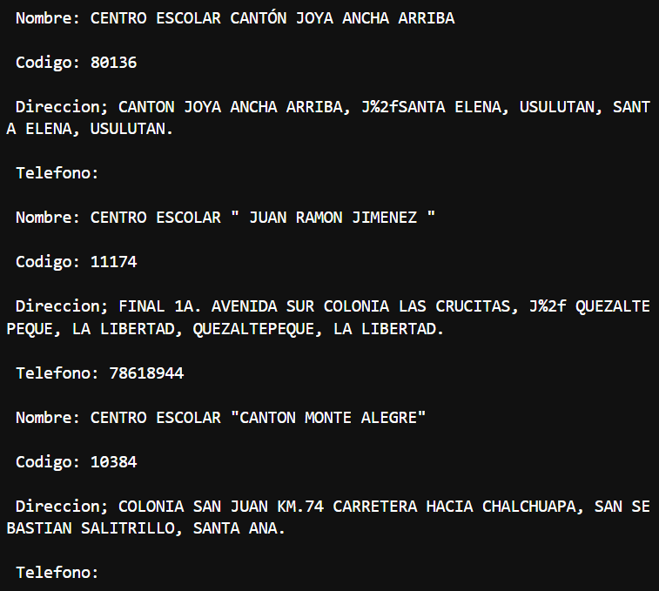

Ilustración 1Muestra de datos en tiempo de ejecución.

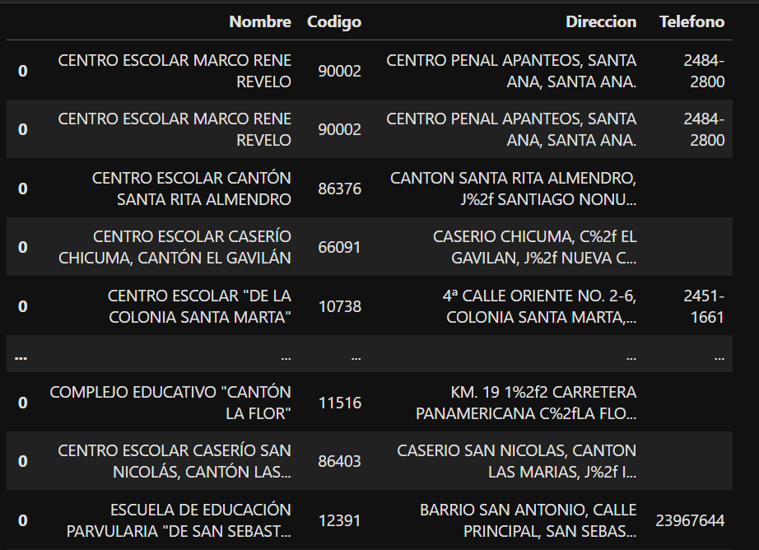

Ilustración 2Muestra de datos en un DataFrame de pandas

**Conclusiones**

El uso de técnicas de web scraping y Selenium facilitó la recopilación de datos sobre instituciones educativas. Los resultados obtenidos pueden ser útiles para analizar la distribución geográfica de las sedes educativas y para identificar patrones o tendencias en la información recopilada.

La combinación de web scraping y Selenium en Python ha demostrado ser una estrategia efectiva para recopilar datos detallados sobre instituciones educativas. Este enfoque no solo facilita la automatización del proceso, sino que también permite una adaptabilidad a diferentes estructuras de páginas web.

La elección de BeautifulSoup y Selenium se justifica por su flexibilidad y eficacia en la manipulación de contenido web dinámico. BeautifulSoup facilita la extracción de información a partir del HTML, mientras que Selenium automatiza la interacción con el navegador, asegurando la estabilidad en entornos web dinámicos.

**Recomendaciones**

Se sugiere realizar análisis más detallados utilizando los datos recopilados, como la identificación de áreas con mayor concentración de instituciones educativas o la comparación de características entre diferentes tipos de instituciones.

**Referencias**

Foundation, P. S. (2023). Obtenido de https://www.python.org/

Selenium. (2023). *Selenium*. Obtenido de https://www.selenium.dev/documentation/en/

Soup, B. (s.f.). *Beautiful Soup*. Obtenido de https://www.crummy.com/software/BeautifulSoup/bs4/doc/